湖南省2004年高中学生化学竞赛试卷
(试卷1至8页，满分150分，考试时量150分钟)特别提醒：完成本卷不得使用计算器。
1．2004年4月16日，重庆天原化工总厂发生了氯气泄漏及爆炸特大事故，喷出的氯气造
成了多人伤亡。作为消防干警现场的下列处理方法和过程较合理的是 ( )
①及时转移疏散人群，同时向有关部门如实报告事故有关情况；②被转移人群应戴上用
浓NaOH处理过的口罩；③用高压水枪向空中喷洒含碱性物质的水溶液解毒；④被转移
人群可戴上用Na₂CO₃处理过的口罩(湿润)；⑤将人群转移到地势较低的地方；⑥及时
清理现场，检查水源和食物等是否被污染；⑦常温下氯气能溶于水，所以只要向空气中喷
洒水就可以解毒。
A．②③④⑤ B．①③④⑥ C．①②⑤⑥ D．①③⑤⑦
2．“绿色化学”是当今社会提出的一个新概念。在“绿色化学工艺”中，理想状态是反应原子全部转化为欲制得的产物，即原子利用率为100％。用甲烷合成乙酸乙酯，欲使原子利
用率达到最高，还需要消耗的其他反应物有 ( )
A．CO B．CO₂和H₂O C．H₂O和 D．CH₃OH和O₂
3．现代科学证明，蒙古牧民喜欢用银器盛放鲜牛奶确有其科学道理，因为 ( )
A．溶入的极微量的银离子，可杀死牛奶中的细菌，防止牛奶变质
B．用银器盛放牛奶，可以补充人体所需的银元素
C．银易导热，牛奶凉得快
D．银的化学性质稳定，坚固耐用
4．在实验室中，下列处理方法不会导致空气污染的是
A．用稀盐酸处理试管中的FeS固体 B．用乙醇浸泡试管中少量的酚醛树
C．用浓盐酸处理试管中的KMnO₄固体 D．将Fe(NO₃)₂和稀硫酸同时倒入废液缸
5．碘化钾溶液味咸且苦，口感差，在空气中潮解，且易被氧化析出单质碘从而使碘损失。我
国从1989年起在生产加碘食盐时改加碘酸钾(K1O₃)，为了检出食盐中是否加有碘酸
钾，除使用H₃PO₄(降低待测液pH值)和淀粉外，还应选用的试剂是 ( )
A．氯水 D．苏打溶液 C小苏打溶液 D．大苏打溶液
6．组成某蛋白质的氨基酸平均相对分子质量为128，测得此蛋白质的相对分子质量为
5646，由此可以推断该蛋白质含有的肽链数和氨基酸个数依次为(假定肽链之间无化学
键连接) ( )
A．3和44 B．3和51 C．2和44 D．2和51
7．下列解释不科学的是 ( )
A．“水滴石穿”主要是溶解了CO₂的雨水与CaCO₃长期作用生成了可溶性的Ca(HCO₃)₂的缘故。
B．长期盛放NaOH溶液的滴瓶不易打开，是因为NaOH与瓶中的CO₂反应导致瓶内气
体减少形成“负压”的缘故。
C．严格地讲，“通风橱”是一种不负责任的防污染手段．因为实验产生的有害气体没有得
到转化或吸收。
D．“雨后彩虹”、“海市蜃楼，’既是一种自然现象又是光学现象，也与胶体的知识有关。
8．环己醇、丙酮(CH₃COCH₃)和戊醛(CH₃CH₂CH₂CH₂CHO)的混合物
2.000g完全燃烧后，所得气体通过P₂O₅吸收瓶，吸收瓶增重1.998g，则混合物的平均
分子量为 ( )
A．74.75 B．86.00 C．71.75 D．81.33
二、选择题(本题共42分，每小题3分。每小题有一个或二个选项符合题意，错答或少答记0分)
9．下列物质放名称分别是
名 称 | 硫代硫酸钠 | 多硫化钙 | 过氧化钡 | 超氧化钾
化学式 | Na₂S₂O₃ | CaS | BaO | KO₂
试综合上述命名规律，分析思考后回答K₂CS₃的名称是 ( )A．三硫代碳酸钾 B．多硫碳酸钾 C．过硫碳酸钾 D．超硫碳酸钾
10．下列反应的离子方程式正确的是 ( )
A．向磷酸氢二钠溶液中加入过量澄清石灰水：
2HPO₄^{2－}＋ 3Ca^{2＋}＋2OH－＝2Ca₃(PO₄)₂↓+2H₂O
B．向碳酸氢铵溶液中加入足量氢氧化钠溶液：
NH₄⁺+HCO₃－+2OH－＝NH₃·H₂O+ CO₃^{2－}+H₂O
C．向漂白粉溶液中通人SO₂气体：Ca²⁺+2C1O—+SO₂ ＝CaSO₃↓+2H C1O
D．Fe₂O₃溶于过量的氢碘酸中：Fe₂O₃+6H＋＝2Fe^{3＋}+3H₂O
11．2002年诺贝尔化学奖表彰了两项成果，其中一项是瑞士科学家库尔特·维特里希发明
的“利用核磁共振技术测定溶液中生物大分子三维结构的方法”。在化学上经常使用的
是氢核磁共振谱，它是根据不同化学环境的氢原子在氢核磁共振谱中给出的信号不同来
确定有机物分子中的不同的氢原子。下列有机物分子在氢核磁共振谱中只给出一种信
号的是 ( )
A．HCHO B．CH₃— —CH₃ C．HCOOH D．CH₃OCOOCH₃

12．化学上用“示踪原子法”来判断反应的历程，下列用“示踪原子法”表示的化学方程式正确的是 ( )
A．5H₂¹⁸O₂+2KMnO₄+3H₂SO₄＝5¹⁸O₂↑+K₂SO₄+2MnSO₄+8H₂O
B．CH₃COOH+CH₃CH₂¹⁸OH→CH₃COOCH₂CH₃+H₂¹⁸O
酸或碱

C．CH₃COOCH₂CH₃+H₂¹⁸O CH₃COOH+CH₃CH₂¹⁸OH
D．K³⁷C1O₃+6HCl＝K³⁷Cl+3C1₂+3H₂O
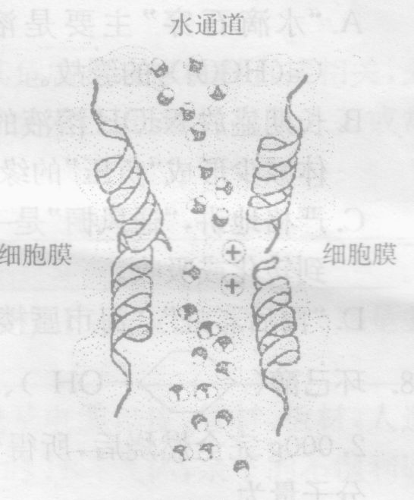
13．2003年诺贝尔化学奖授予美国科学家彼得·阿格雷和
罗德里克·麦金农，分别表彰他们发现细胞膜水通道及
对离子结构和机理研究作出的开创性贡献。阿格雷发
现细胞膜水通道允许水分子通过，而不允许水合氢离子
(H₃O⁺)通过。如图为水分子通过细胞膜水通道的模拟
图。下列关于细胞膜水通道的说法中正确的是( )
A．因H₃O⁺的微粒比水分子大，所以不能通过水通道
B．因H₃O⁺呈酸性，所以不能通过水通道
C．因H₃O⁺带正电，受到水通道中部的正电荷的排斥而不能通过
D．因H₃O⁺的结构与水分子不同，所以不能通过水通道
“气“—CH：—， C1·HCl
14．通常把原子数和电子数均相等的分子或离子称为等电子体，人们发现等电子体间的结构
和性质相似，下列说法中正确的是 ( )
A．B₃N₃H₆是由极性键组成的非极性分子 B．B₃N₃H₆能发生加成反应和取代反应
C．B₃N₃H₆具有碱性 D．B₃N₃H₆各原子不在一个平面上
15．盐酸洛派丁胺俗称易蒙停，它是一种新型的止泻药，适用于各种急慢性腹泻的治疗，其结
构简式如图：

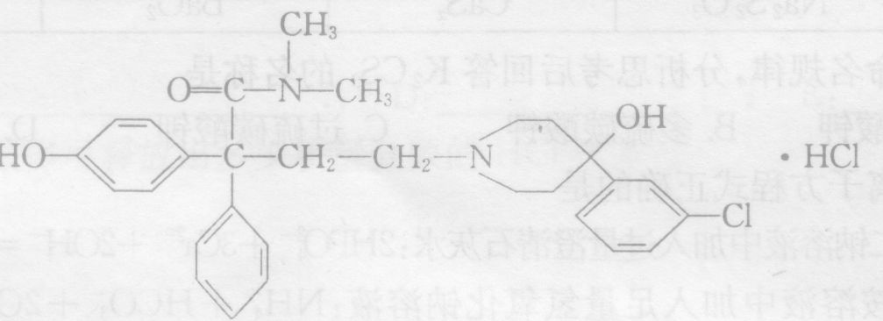

下列说法不正确的是
A．易蒙停的分子式为C₂₉H₃₄Cl₂N₂O₃。
B．向易蒙停溶液中加入FeCl₃溶液，溶液显紫色
Cl．1mol易蒙停只能与l mol NaOH发生反应
D．1mol易蒙停只能与lmol溴水发生反应
6．把铝粉和某铁氧化物xFeO·yFe₂O₃粉末配成铝热剂，分成两等份。一份在高温下恰
好完全反应后，再与足量盐酸反应；另一份直接放人足量的烧碱溶液中充分反应。前后
两种情况下生成的气体质量比是5 : 7，则x : y为 ( )
A．1 : 2 B ．1: 1 C． 5 : 7 D． 7 : 5
17．设NA代表阿伏加德罗常数，下列说法中正确的是 ( )
①常温常压下，17g甲基(一CH₃)所含的中子数为9N_{A}
②常温常压下，22.4LNO气体的分子数小于N_{A}
③64g铜发生氧化还原反应，一定失去2N_{A}个电子
④常温常压下，lOOmLO.5mol／L的乙酸溶液中，乙酸的分子数目小于0.05N_{A}
⑤标准状况下，22.4L二氯甲烷所含有的分子数为4N_{A}
⑥常温常压下，lmol氦气含有的核外电子数为4N_{A}
A．①② B．③④ C．②④ D．⑤⑥
18．A和M为两种元素，已知A位于短周期，且A^{2—}与M＋的电子数之差为8，则下列说法
中正确的是 ( )
A．A和M的原子序数之差为8 B． A和M原子的电子总数之和可能是11
C．A和M原子的最外层电子数之和为8 D．A和M原子的最外层电子数之差为5
19．下列各组离子中，在溶液中能够大量共存的一组是 ( )
A．A1O₂—、SO₄^{2—}、Cl—、K⁺ B．Al^{3＋}、Ca^{2＋}、HCO₃—、Na⁺
C．Fe^{3＋}、NH₄＋、SO₄^{2—}、SCN— D． H⁺、C1—、Na＋、H PO₄^{2—}
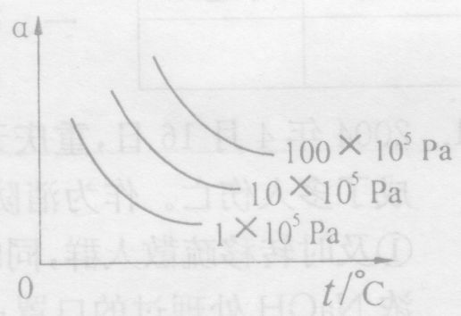
20．右图纵坐标为反应物的转化率，横坐标为温度(t℃)，
下列符合此图情况的反应是 ( )
A．C(s)十CO₂(g) 2CO(g)；△H>0
B．H₂(g)十Br₂(g) 2HBr(g)；△H<0
C．N₂(g)+3H₂(g) 2NH₃(g)；△H<0
D．2SO₃(g) 2SO₂(g)+O₂(g)；△H>0
21．常温下，测得0.100mol／L。的某一元酸(HA)的pH不等于1，0.100mol／L。的某一元碱(BOH)溶液中
$\frac{C(H^{+})}{{\text{OH}}^{}}={\text{10}}^{−\text{12}}$将该两种溶液等体积混合，所得溶液中离子浓度关系
正确的是 ( )
A．C(A— )>C(B⁺)>C(H⁺)>C(OH— ) B．C(B⁺) > C(A— ) > C(OH— ) > C(H⁺)
C．C(B⁺)>C(A—)> C(H⁺) > C(OH— ) D．C(A— ) > C(B⁺)> C(H⁺)＝C(OH— )
22．将质量分数为0．052(5．2％)的NaOH溶液11。(密度为1．06g／cm3)b用铂电极电解，当溶液中NaOH的质量分数改变了0．010(1．0％)时停止电解，则此时溶液中应符合的关
系是 ( )
选项 | NaOH的质量分数 | 阳极析出物的质量(g) | 阴极析出物的质量(g)
A | 0.062(6.2％) | 19 | 152
B | 0.042(4.2％) | 152 | 19
C | 0.042(4.2％) | 1.2 | 9.4
D | 0.042(4.2％) | 9.4 | 1.2
三、填空题(共22分)
23．(8分)下图表示一些常见无机物之间的转化关系：
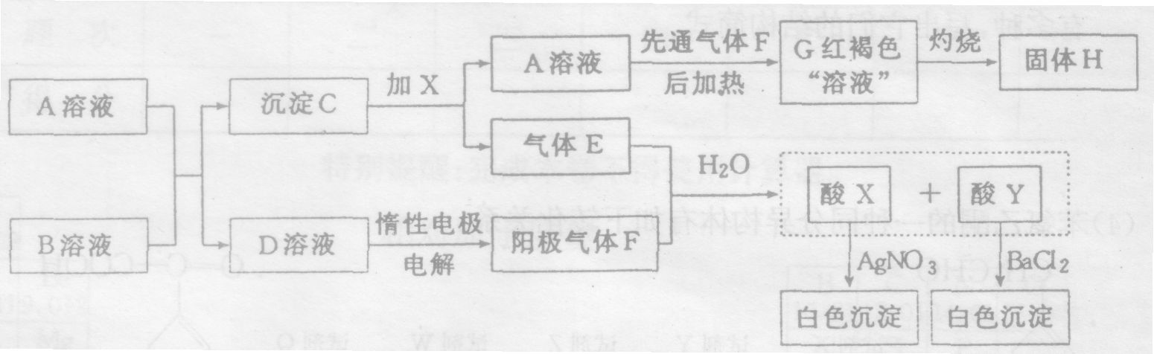

(1)请写出下列物质的化学式：C ，H 。
(2)E与F等体积混合溶于水生成X+Y的离子方程式为 ，
电解D溶液的离子方程式为 。
24．(4分)配平氧化还原反应方程式。
(1) NH₃+ NO₂— N₂+ H₂O
(2)氧化产物与还原产物的质量比为 。
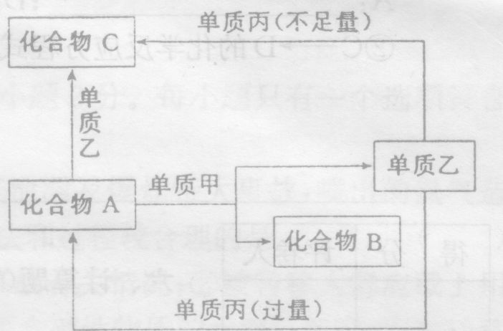
25．(10分)A、B、C是中学化学中常见的无机物，且
各由两种元素组成；甲、乙、丙是三种常见的单质；
这些化合物和单质问存在如右图所示转化关系
(这些转化关系都不需要使用催化剂)。回答下列
问题：
(1)若甲在转化中为还原剂，是常见金属，乙是常
见非金属固态单质，且甲、乙、丙都由短周期元
素组成，则A的结构式是 ；
B的电子式是 ，
A与甲反应的化学方程式是 。
(2)若甲在转化中为氧化剂，是常见非金属气态单质，丙是常见金属，甲、乙、丙中只有甲
由短周期元素组成，乙与甲同主族、与丙同周期，乙也有强氧化性，且反应都在溶液中
通常条件下进行，则：
①A与乙反应的离子方程式为： 。
②C与丙反应的离子方程式为： 。
③当A与甲的物质的量之比为2 : 3时，A与甲恰好完全反应，且符合上图所示转化
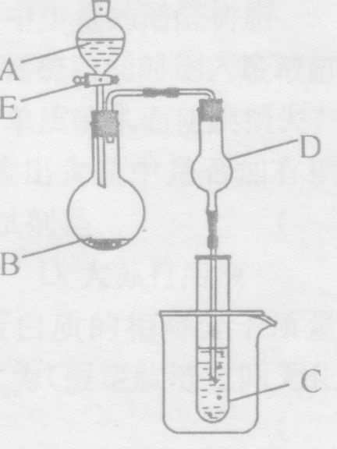
关系，则反应的离子方程式为： 。
四、实验题(共31分)
26．(9分)用右图所示装置进行实验，将A逐滴加入B中：
(1)若A为浓H₂SO₄，B为第三周期金属元素的片状单质，其在
常温下难与水反应；C为品红溶液，实验中观察到溶液褪色，
则B是 (填化学式)，B与浓H₂SO₄Na溶液，C为反应的化学方程式为 ；
反应后往烧杯中加人沸水，又可观察到试管C中的现象为
。
(2)若B为Na₂CO₃，C为C₆H₅ONa溶液,实验中观察到小试管内溶液变浑浊，则酸A应具有的性质是 。然后往烧杯中加入沸水，可观察到试管C中的现象是 。
(3)若B是生石灰，实验中观察到C溶液先形成沉淀，然后沉淀溶解，当溶液恰好澄清时，关闭E，然后往烧杯中加入热水，静置片刻，观察到试管壁出现光亮的银镜，则A是
（填名称），C是 与葡萄糖的混合液，仪器D在此实验中的作用是 。
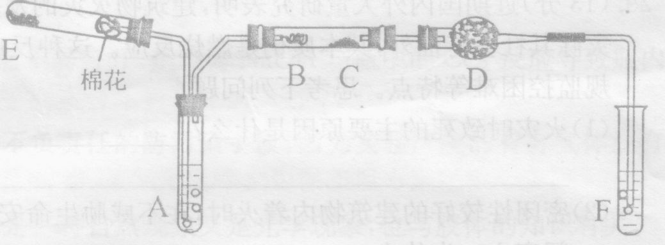
27．(10分)右图所示为某化学兴趣
小组设计的乙醇氧化的实验装
置(图中加热仪器、铁架台、铁夹
等均未画出)。图中：A为无水
乙醇(沸点为78℃)，B为螺旋
状的细铜丝，C为无水CuSO₄
粉末，D为碱石灰，F为新制的碱性Cu(OH)₂悬浊液。
(1)在上述装置中，实验时需要加热的仪器有(填仪器某部位的代号) ，
E处是一种纯净物，其发生反应的化学方程式为 。
(2)为使A中乙醇平稳地气化成乙醇蒸气，可采取的措施是
。D处使用碱石灰的作用是 。
(3)能证明乙醇的反应产物的实验现象是 。
(4)本实验中若不加热E处，其他操作不变，则发现C处无明显变化，而F处现象与(3)
相同，推断B处发生反应的化学方程式 。
28．(12分)新装修的居室内，甲醛浓度往往很大．严重污染空气．居住者接触时间较长易得
白血病。1×10^{—5}mol·L^{—1}的紫色KMnO₄溶液遇甲醛气体即褪色，用下面的微型化学
实验可测定室内空气甲醛含量：
(1)试设计实验，配制得到100mL l.00×10^{—4}mol·L^{—1}KMnO₄溶液；
(2)用2.5mL注射器准确量取2mL l.00×10^{—4}mol·L^{—1}KMnO₄溶液，注入六孔穴板
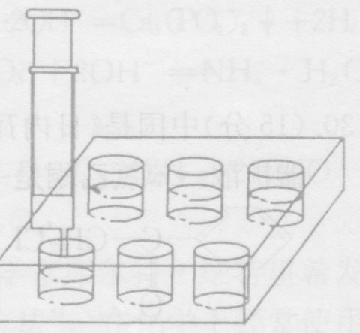
1*孔内，加入3滴6 mol·L^{—1}H₂SO₄溶液，盖好塞子；按图连接好装置。将此装置置于待测地点，缓慢抽气，每次抽气50mL，直到溶液红色褪去，记录抽气次数。写出甲醛与酸性KMnO₄溶液反应的化学方程式。
(3)设抽气次数为n，试计算甲醛在空气中的含量(mg／m³)。
(4)若室内空气中甲醛气体最高允许浓度为20mg·m^{—3}试
分析讨论室内空气符合标准时n的取值范围。
(5)为保证实验结果精确性，实验过程中应注意什么?
五、有机题(共23分)
29．(13分)近期国内外大量研究表明，建筑物火灾的发生及其危害与装修材料直接相关，火
灾除其社会特征外。其本质仍是燃烧反应。这种反应具有突发性、迅猛性以及人工或常
规监控困难等特点。思考下列问题：
- 火灾时致死的主要原因是什么?
。
(2)密闭性较好的建筑物内着火时，在不威胁生命安全的情况下，是应该打开窗户还是关
闭窗户?为什么?
。
(3)以聚氯乙烯A为代表的含氯塑料，当用它制成的电线及电缆包皮、管材、板材、人造
革雨布等物着火时。可因受热分解产生质量多达50％的HCl气体，余下的不饱和碳
链．即重排成单环或多环芳烃，导致燃烧时生成大量黑烟。反应过程如下图示(不反
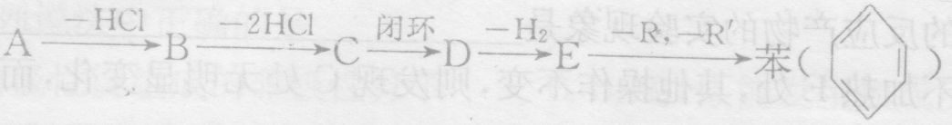
应的基团可用R、R，表示）

- 写出A、B、C、D、E的结构简式：

A ． B．

C． ，D． ，E．

②聚氯乙烯最多可释放出多少质量分数的HCl气体?

30．(15分)中国是《日内瓦协定书》缔约国，一贯反对使用化学武器，反对任何形式的化学武
器扩散。苯氯乙酮是一种具有荷花香味的有强催泪性的杀伤化学毒剂，它的结构简式为
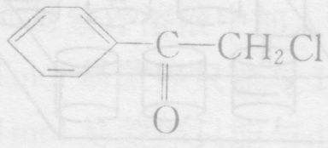
（1)苯氯乙酮分子中，在同一平面的碳原子最多有 个。
(2)苯氯乙酮不可能具有的化学性质是 (填序号)。
A．加成反应 B．取代反应 C．消去反应 D．水解反应 E．银镜反应
(3)与苯氯乙酮互为同分异构体，且能发生银镜反应，分子中有苯环但不含甲基的化合物
有多种，写出它们的结构简式。

(4)苯氯乙酮的一种同分异构体有如下转化关系：
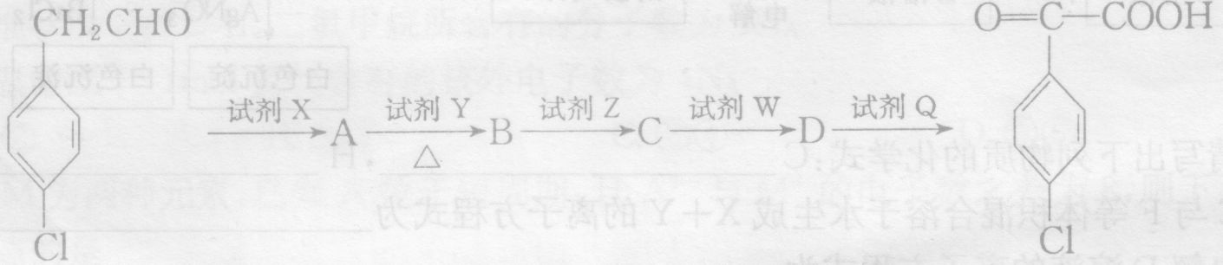
请写出：①A、D的结构简式和X的分子式。

A： ；D： ；X：
②C→D的化学反应方程式：

六、计算题(11分)
1．(11分)某晶体X是二价金属硫酸盐的结晶水合物，化学式可表示为ASO₄·nH₂O(A
为金属元素，n为自然数)。取少量晶体X，加强热至1000℃以上，得到红色氧化物Y，总
失重率为66.5l％；再取2.137g晶体X，溶于水配成溶液，再加过量铁粉，充分反应后
(Fe+A²⁺=Fe²⁺+A)，固体质量增加0.077g。确定晶体X和氧化物Y，并给出推理步
骤。

湖南省2004年高中学生化学竞赛试卷参考答案及评分标准

一、二选择题（共58分，1－8题每小题2分，9－22题每小题3分,错答或少答都记0分）
题号 | 1 | 2 | 3 | 4 | 5 | 6 | 7 | 8 | 9 | 10 | 11
答案 | B | A | A | B | D | D | B | C | A | AB | AD
题号 | 12 | 13 | 14 | 15 | 16 | 17 | 18 | 19 | 20 | 21 | 22
答案 | A | C | AB | CD | A | C | BD | A | C | B | B

二、填空题(22分)
23．(8分)(1)FeSO₃(2分) Fe₂O₃。(2分)
(2)SO₂+C1₂+2H₂O＝4H⁺+SO₄^{2－}+2C1—(2分)
2C1－+2H₂O＝H₂↑+C1₂↑+2OH—(2分)
24．(4分)(1)8、6、7、12 (8NH₃＋6NO₂＝7N₂+12H₂O)(2分)
(2)4∶3(2分)
25．(10分)(1)O＝C＝O(1分) (1分)
(2)①2Fe²⁺+Br₂＝2Fe³⁺+2Br—(2分) ②Fe+2Fe³⁺＝3Fe²⁺(2分)
③2 Fe²⁺ +4Br—+3C1₂＝2Fe³⁺+2Br₂+6C1－(2分)
四、实验题(31分)
26．(9分)(1)(4分)Mg； Mg+2H₂SO₄(浓)＝MgSO₄+SO₂＋2H₂O；C中溶液变红
(2)(2分)酸性比碳酸的酸性强；溶液由浑浊变澄清
(3)(3分)浓氨水(或铵盐的浓溶液)；AgNO₃；防止倒吸
27．(10分)(1)ABFE(2分)； 2KMnO₄$\underline{\underline{△}}$K₂MnO₄+MnO₂+O₂↑ (2分)
(2)往A中加入少量碎瓷片，并采用水浴加热(1分) 防止F中的水蒸汽进入硬质玻
璃管中，影响C的颜色变化(1分)
(3)F中有砖红色沉淀产生，C物质变蓝(2分)
(4)CH₃CH₂OH $\underline{\underline{△}}$ CH₃CHO+H₂(2分)
28．(12分)
(1)准确称取1.5800gKMnO₄用少量水溶解，转移人1000mL容量瓶中，定容。再准确
取此溶液lmL，在100ml。容量瓶中定容，得到1.00×10^{－4}mol．L^{－1}KMnO₄溶液。
(4分)
(2)5HCHO+4KMnO₄+6H₂SO₄＝5CO₂+llH₂O+2K₂SO₄+4MnSO₄(2分)
(3)150／n(mg／m³)(2分)
(4)n≥8符合标准(2分)
(5)抽气时应慢慢地抽拉活塞，否则反应不完全，测定结果偏低。(1分) KMnO₄应
随配随用。(1分)
五、有机题(28分)
29．(13分)(1)(2分)火灾中绝大多数人并非死于高温烘烤，而是丧命于火灾时的烟雾。
(2)关闭窗户(1分)，因为密闭性较好建筑物着火时，随着O₂气消耗，火势渐弱；若打开
